102學年度王功國小六年級自然專題報告

研究主題：沙漠
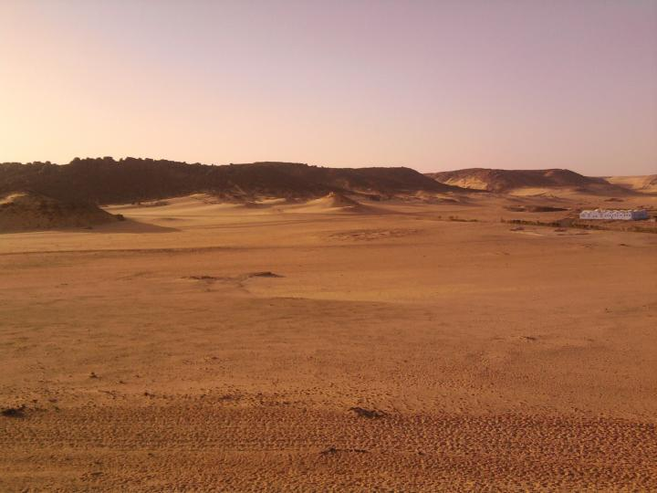
(圖片來源): http://www.backpackers.com.tw/forum/gallery/index.php?n=72035

班級：六年二班
座號：1號
姓名：林鈞徹
指導教師：許甄華
日期:中華民國103年5月25日

一、研究動機
我對沙漠的環境感到有趣想要進一步去了解它，也對部分的沙漠動植物有些興趣，最後發現沙漠化似乎有向台灣逐漸蔓延的現象更是讓我感到好奇。
二、研究方法
Google尋找資料。
三、研究內容
沙漠的環境與生長在沙漠中的動植物
沙漠中雨量非常的稀少，植物為了因應這種特殊的環境而有一些特殊的適應。一般的植物是在白天打開氣孔行光合作用，但沙漠中的植物為了減少水分的散失，必須夜晚才能打開氣孔，吸收二氧化碳，所以他們的光合作用就分為兩階段：白天用陽光製造出中間產物儲存在葉片中，到晚上再吸收二氧化碳繼續完整個光合作用。仙人掌的莖呈現肉質，根短但分佈廣，當下雨時，根可快速的吸收大量的水分儲藏在莖中，莖則因吸收大量水分而膨脹；此外仙人掌葉退化成針狀，，一方面減少水分的散失，另一方面讓其他動物不敢吃它。
沙漠中也有大型哺乳動物，其中最最有名的就是駱駝了。它的全身幾乎沒有一個地方不適合於沙漠生活。眼皮有三層，外面的兩層上有卷由的眼毛，可以防止風沙吹入眼中。耳朵小，上面罩著毛髮，連耳孔裡也有毛，這也是防止風沙的設備。鼻孔只是一道縫，遇到風暴時可以自動閉合。駝峰裡面主要是脂肪，在食物缺乏時，可以供應能量。走路時用寬闊的足墊走路，不會陷入沙中。口腔很硬連帶刺的仙人掌都敢吃。冬天時，食物中的水分較多，可以整個冬天不喝水；夏天時，喝足了水後可以連續二到五天不喝。
過度開發造成沙漠化
沙漠化的現象，地球表面陸地超過40％屬於降水稀少的旱地，而全球人口的1/3，也就是有近20億人生活在乾旱地區。更為重要的是，許多居住在乾旱地區的人們一直生活在貧困中，而不合理的人類活動和氣候變化，使得旱地沙漠化的腳步在繼續惡化。 沙漠化成因複雜，主要是指土地因為氣候變化或人類過度開發、不當農耕放牧、過度開發地下水、濫伐植物，竭澤而漁使土地逐漸變得乾旱，土壤層土質惡化，有機物質消失。近年來頻頻發生的沙塵暴，使得人們對荒漠化的問題更加憂心。人們無視大自然的規律，進行盲目的開發，諸如：19世紀中2、30年代，美國在西部草原大面積墾荒，引發了震驚世界的黑風暴。70年代初，蘇聯也發生了類似的生態災難。在中國，塔里木河上游的大規模灌溉，致使下游斷流、胡楊林成片死亡；黑河上游修建的水庫截攔了河水，把原本水草豐美的東、西居延海變成了「羅布泊」；內蒙古南部的草原墾荒，致使草地淪為沙地……中外歷史上，類似的例子不勝枚舉；沙漠化不僅侵蝕著當地居民的生活空間，而且嚴重影響著周邊地區，乃至全球的生態環境。
四、參考資料
- 沙漠生態系http://content.edu.tw/junior/bio/tc_wc/textbook/ch11/supply11-4-4.htm

- 沙漠化正悄悄向台灣蔓延?
http://e-info.org.tw/node/9552

- 沙漠地帶http://stu.kghs.kh.edu.tw/~s930474/homework.files/sandy.htm

- 沙漠化-我們的地球
https://sites.google.com/site/womendedeqiu/guan-yu-wu-ran-ni-bu-neng-bu-zhi-dao/sha-mo-hua

五、研究發現
(1) 沙漠地區非常乾燥，日夜溫差大，因此，生活在此間的動物，必須具有長時間不喝水亦可繼續活動的耐旱構造或者是棲居於涼爽的洞穴中夜間再出來活動，亦即必須各自具備適應此特殊環境的生存能力。
由於沙漠地區水量不足，動物須從植物中攝取水分，或藉著所攝取的食物，在體內製造所需的水份，如頰袋小鼠等，有些動物體內甚至有儲存水分的構造，如沙漠之舟『駱駝』。
在沙漠地區，大多數動物的體毛顏色與沙土相同。沙土般的顏色不易吸熱，能更增加在沙漠中的活動力，同時也有保護色作用，不易被天敵發現、易於覓食。
此外，在沙漠中還可以看到一些大耳朵的動物。大耳朵除了幫助體溫快速散熱之外，還具有探察聲音動向的功能。在缺乏食物和水的沙漠中，動物為求生存，往往必須長途跋涉到遠方尋求補給品。因此，牠們大多具有發達的四肢，這也是沙漠動物的特徵之一。有些動物甚至會鑽入沙中避暑，伺機補捉獵物。
(2) 防止沙漠化，我們可以從小的地方開始做起，應該先做好水土保持，種植樹木，政府應該言厲禁止森林和大自然的濫墾濫伐情形，也應該禁止過度放牧、過度開墾……等等情形，然後再配合土地環境的任何條件加以實行，種植一些像稻米之類可以一年四季耕種的糧食作物，盡量恰當使用土地，讓土地的價值維持在水平的良好狀態，讓土地沙漠化情形，不再繼續蔓延，我們都應該要珍惜、愛惜這塊珍貴的土地。
六、我的感想
這一次的沙漠報告，讓我對於沙漠的環境、動植物以及沙漠的氣候更加的了解，也讓我清楚了解到沙漠化對全球所帶來的影響。

